ÉCOLE DES PONTS PARISTECH SUPAERO (ISAE), ENSTA PARISTECH, TELECOM PARISTECH, MINES PARISTECH, MINES DE SAINT-ÉTIENNE, MINES DE NANCY, TÉLÉCOM BRETAGNE, ENSAE PARISTECH (FILIÈRE MP) ÉCOLE POLYTECHNIQUE (FILIÈRE TSI) CONCOURS D'ADMISSION 2013 SECONDE ÉPREUVE DE PHYSIQUE Filière PC (Durée de l'épreuve: 4 heures) L'usage de la calculatrice est autorisé
Sujet mis à disposition des concours : Cycle international, ENSTIM, TELECOM INT, TPE-EIVP
Les candidats sont priés de mentionner de façon apparente sur la première page de la copie : PHYSIQUE II - PC.
L'énoncé de cette épreuve comporte 8 pages.
- Si, au cours de l'épreuve, un candidat repère ce qui lui semble être une erreur d'énoncé, il est invité à le signaler sur sa copie et à poursuivre sa composition en expliquant les raisons des initiatives qu'il aura été amené à prendre.
- Il ne faudra pas hésiter à formuler les commentaires (incluant des considérations numériques) qui vous sembleront pertinents, même lorsque l'énoncé ne le demande pas explicitement. Le barème tiendra compte de ces initiatives ainsi que des qualités de rédaction de la copie.
REBONDS D'UNE GOUTTE D'EAU
Il est possible de réaliser par traitement chimique d'une plaque métallique une surface plane parfaitement hydrophobe : une goutte d'eau posée sur cette surface n'y est en contact qu'en un seul point et on constate qu'elle adopte une forme sphérique si elle est suffisamment petite (observation O1).
Lorsqu'on lâche une goutte sphérique de rayon $a_{0}≈1,0 mm$ sans vitesse initiale à une hauteur $h≈10 cm$ au-dessus de la plaque supposée horizontale et qu'on filme avec une caméra rapide, on constate que la goutte reste au contact du plan hydrophobe pendant une durée $τ$ de l'ordre de quelques millisecondes (observation O2). Pendant cette phase, la goutte s'aplatit puis s'arrondit avant de décoller.
Une fois qu'elle a décollé, la goutte qui a récupéré sa forme sphérique remonte jusqu'à une altitude maximale inférieure à $h$ avant de retomber. Le processus se répète ensuite avec cinq à dix rebonds perceptibles (observation O3).
Le but du problème est de proposer des modèles simples tentant d'interpréter ces observations.
Toutes les définitions et données numériques utiles pour tout le problème sont rassemblées en fin d'énoncé. Dans tout le problème, exprimer ou déterminer une grandeur signifie en donner une expression littérale. En revanche calculer une grandeur signifie en donner une valeur numérique avec deux chiffres significatifs. Dans tout le problème, les vecteurs sont surmontés d'un chapeau s'ils sont unitaires ou d'une flèche dans le cas général, le champ de pesanteur $\vec{g}=−g{\hat{u}}_{z}$ est uniforme et le référentiel terrestre supposé galiléen. Une quantité surmontée d'un point indique la dérivée totale par rapport au temps de cette quantité : $\overset{˙}{a}=\frac{da}{dt}$.
I. - Forme des gouttes
Dans toute cette partie, la goutte est supposée au repos. Pour faciliter les calculs correspondants à l'observation O1, on adopte une géométrie différente de la réalité en considérant la goutte cylindrique de rayon $a$ et de hauteur $e$ comme représenté sur la figure 1. Du fait que le contact avec la goutte réelle est ponctuel, on admet que dans le modèle cylindrique, toute la surface du cylindre (y compris sa base) est en contact avec l'air; cela revient à supposer qu'une mince couche d'air sépare la base du cylindre de la plaque. L'expérience montre que les interactions entre l'eau et l'air sont associées à une énergie potentielle de la forme $E_{p,t}=AS$ où $S$ est l'aire de l'interface eau-air et $A$ une
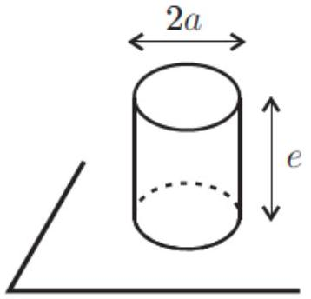
Figure 1 - Modèle
cylindrique
constante positive appelée coefficient de tension superficielle.
I.A. - Rôle de la tension superficielle
Dans la partie I.A on néglige la pesanteur.
- 1 - Exprimer le volume $V$ de la goutte cylindrique et sa surface totale de contact avec l'air $S$ en fonction de $a$ et $e$. En déduire que son énergie potentielle de tension superficielle se met sous la forme :
$$E_{p,t}=2πAa^{2}+\frac{2AV}{a}$$
2-Déterminer, pour $V$ et $A$ fixés, la valeur $a_{0}$ de $a$ pour laquelle $E_{p,t}$ passe par un minimum. On exprimera $a_{0}$ en fonction de $V$. Vérifier que la valeur correspondante de l'épaisseur de la goutte est $e_{0}=2a_{0}$, ce qui donne une géométrie << proche>> de la sphère. En déduire l'expression du minimum de l'énergie potentielle en fonction de $A$ et $a_{0}$, tracer le graphe de $E_{p,t}$ en fonction de $a$.
- 3 - Déterminer, pour $V$ et $A$ fixés l'expression de ${\left.\frac{d^{2}E_{p,t}}{da^{2}}\right|}_{a=a_{0}}$ en fonction de $A$. En déduire qu'au voisinage de $a=a_{0}$, on peut mettre, à une constante additive près, l'énergie potentielle de tension superficielle sous une forme analogue à l'énergie potentielle élastique d'un ressort de raideur $k$, de longueur à vide $ℓ_{0}$ et de longueur $a$. On exprimera $k$ en fonction de $A$ et $ℓ_{0}$ en fonction de $a_{0}$. Calculer $k$ et comparer à la raideur d'un ressort réel qui s'allonge de $Δl=1 cm$ lorsqu'on lui suspend une masse $m=100 g$.
I.B. - Influence de la pesanteur
Dans cette partie on prend en compte la pesanteur. On prend l'origine des énergies potentielles de pesanteur à la base de la goutte de telle sorte que les cotes de ses faces inférieure et supérieure sont respectivement $z=0$ et $z=e$. On fait l'hypothèse que l'énergie potentielle de pesanteur modifie très peu la valeur $a_{0}$ de $a$ qui rend minimale l'énergie potentielle totale de la goutte. On supposera notamment que la relation entre $V$ et $a_{0}$ obtenue à la question 2 reste vraie.
- 4 - Montrer que, sous ces hypothèses, l'énergie potentielle de pesanteur de la goutte s'écrit
$$E_{p,g}=\frac{2πμ_{e}ga_{0}^{6}}{a^{2}}$$
- 5 - On note $a_{1}=a_{0}(1+ϵ)$ la valeur qui rend minimale l'énergie potentielle totale de la goutte. En supposant $ϵ≪1$ et en utilisant un développement limité, déterminer à l'ordre 1 l'expression de $ϵ$ en fonction de $a_{0},μ_{e},g$ et $A$. Interpréter le signe de $ϵ$. Vérifier a posteriori l'hypothèse $ϵ≪1$.
FIN DE LA PARTIE I
II. - Modèle mécanique du rebond
L'analyse de la partie I conduit à modéliser la tendance d'une goutte à reprendre une forme sphérique par un ressort de raideur $k$. Pour prendre en compte par ailleurs l'inertie de la goutte et d'inévitables frottements internes, on adopte le modèle de la figure 2 : on attache sous une masse ponctuelle $m=6,3mg$ un patin (P) plan de masse nulle via un ressort de raideur $k=2,6 N.m^{−1}$ et de longueur à vide $e_{0}$ et un amortisseur qui exerce sur $m$ une force de la forme $\vec{F}=−f\overset{˙}{e}{\hat{u}}_{z}$ où $e$ est la distance entre la masse $m$ et le patin. Le ressort et l'amortisseur sont montés en parallèle. On néglige la masse du ressort et la masse de l'amortisseur. Dans ce modèle toute la masse de la goutte est concentrée en son sommet, cela sera corrigé dans la partie III.
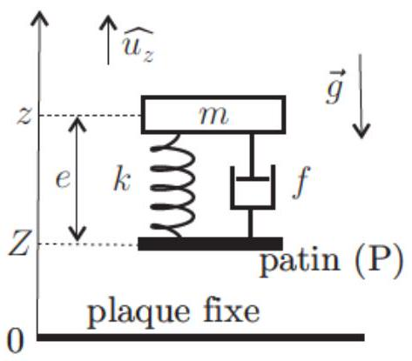
Figure 2 - Modèle mécanique de la goutte
À chaque instant $t$, on repère les mouvements du système par la cote $z(t)$ de la masse $m$ et par la cote $Z(t)=z(t)−e(t)$ du patin (P), la cote nulle étant prise sur la plaque fixe.
II.A. - Étude de la chute
Le système est abandonné avec les conditions initiales $z(t=0)=h+e_{0},\overset{˙}{z}(t=0)=0$, $e(t=0)=e_{0}$ et $\overset{˙}{e}(t=0)=0$. On néglige les forces exercées par l'air.
- 6 - En isolant le patin, montrer que $e(t)$ reste constamment égal à $e_{0}$.
- 7 - Justifier par ailleurs que l'évolution de $z(t)$ correspond à une chute libre. En déduire, en fonction de $g$ et $h$, l'expression du module de la vitesse $v_{0}=\left|\overset{˙}{z}\left(t_{0}\right)\right|$ de la masse $m$ à l'instant $t_{0}$ où le patin touche la plaque de cote $z=0$. Calculer $v_{0}$.
II.B. - Étude du choc sur la plaque
On fixe désormais l'origine des temps $t=0$ à l'instant où le patin touche la plaque. Du fait de sa masse nulle, sa vitesse devient instantanément nulle. On repère alors l'évolution de l'épaisseur $e(t)$ avec les conditions initiales $e(t=0)=e_{0}$ et $\overset{˙}{e}(t=0)=−v_{0}$. Dans toute la suite de cette partie on suppose que le poids de la goutte est négligeable devant les autres forces en jeu.
- 8 - On suppose que le patin reste au contact de la plaque fixe en $z=0$. Montrer que l'équation différentielle décrivant l'évolution de $ε(t)=e(t)−e_{0}$ se met sous la forme
$$\overset{¨}{ε}+\frac{ω_{0}}{Q}\overset{˙}{ε}+ω_{0}^{2}ε=0$$
où l'on explicitera les constantes positives $ω_{0}$ et $Q$ en fonction de $m,k$ et $f$.
- 9 - On suppose que $Q^{2}≫1$ et l'on néglige tous les termes en $1/Q^{2}$. En déduire que la solution générale est de la forme $ε(t)=exp⁡\left(−\frac{ω_{0}t}{2Q}\right)\left[Bcos⁡\left(ω_{0}t\right)+Csin⁡\left(ω_{0}t\right)\right]$ et déterminer les constantes d'intégration $B$ et $C$ en fonction de $v_{0}$ et $ω_{0}$.
10 - Pour $n∈N$, on note $T_{n}$ la suite des instants correspondants aux extrema successifs (positifs ou négatifs) de $ε(t)$. On admet que les oscillations de $ε(t)$ sont perceptibles tant que leur amplitude $ε\left(T_{n}\right)$ reste supérieure où égale à $10\%$ de la valeur initiale $ε\left(T_{0}\right)$. Exprimer le nombre d'oscillations perceptibles en fonction de $Q$. Combien peut-on en observer si $Q=5$ ? On conservera cette valeur de $Q$ dans toute la suite de cette partie.
II.C. Décollement de la goutte
On s'intéresse désormais à la possibilité de décollement du patin. On note $\vec{R}=R{\hat{u}}_{z}$ l'action de contact exercée par la plaque fixe sur le patin.
11 - Établir l'expression de $R$ en fonction de $k,f,ε$ et $\overset{˙}{ε}$.
12 - En limitant les calculs à l'ordre 1 en $1/Q$, de simples substitutions non demandées donnent alors
$$R=mω_{0}v_{0}exp⁡\left(−\frac{ω_{0}t}{2Q}\right)\left\{sin⁡\left(ω_{0}t\right)+\frac{1}{Q}cos⁡\left(ω_{0}t\right)\right\}$$
Déterminer l'instant $τ>0$ où le patin décolle. Calculer sa valeur, le modèle est-il en accord avec les observations? Quelle erreur relative commet-on si l'on néglige le terme en $1/Q$ dans l'expression de $τ$ ?
- 13 - Quelle loi de variation de $τ$ en fonction du paramètre $a_{0}$, étudié dans la partie I, le modèle prévoitil? Une étude expérimentale menée sur des gouttes de rayon variant entre $0,5 mm$ et 2 mm a permis de tracer le graphe de la figure 3 en échelle log-log. Tester la validité
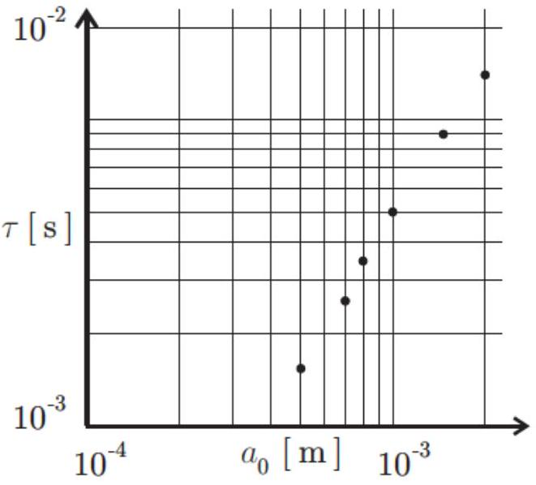
Figure $3−τ$ fonction de $a_{0}$
FIN DE LA PARTIE II
III. - Modèle ondulatoire du rebond
Le modèle de la partie II présente l'inconvénient de concentrer toute la masse de la goutte en son sommet. Par ailleurs les forces de tension superficielle, bien que ne n'existant qu'en surface ont une influence au sein de la goutte par le biais des forces de pression. On adopte donc dans cette partie un modèle plus respectueux du caractère continu du milieu envisagé mais afin d'éviter de lourds calculs on se limite à une géométrie unidimensionnelle et à de faibles déformations. De plus on ne s'intéresse qu'à la phase où la goutte est au contact de la plaque; on néglige donc la pesanteur.
III.A. - Équation d'onde
La goutte est modélisée comme sur la figure 4 par une chaîne de $N$ masses $M$ liées par des ressorts identiques de longueur à vide $d_{0}$ et de raideur $K$. Au repos la masse de numéro ( $n$ ) est située à la cote $nd_{0}$ et on repère son mouvement par sa cote $z_{n}=nd_{0}+ξ_{n}(t)$.
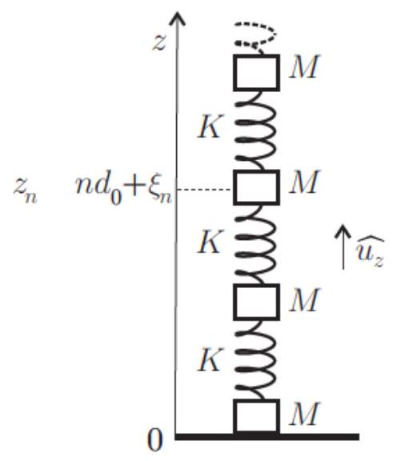
Figure 4 - Modèle ondulatoire
14-En supposant $1<n<N$, établir l'équation du mouvement de la $n$-ième masse faisant intervenir les positions $ξ_{n}(t),ξ_{n−1}(t)$ et $ξ_{n+1}(t)$.
15 - On fait l'approximation des milieux continus en introduisant une fonction de deux variables $ξ(z,t)$ telle que $ξ\left(z=nd_{0},t\right)=ξ_{n}(t)$ et en considérant de plus que $d_{0}→0$ pendant que $N→+∞$. Montrer que $ξ(z,t)$ est solution d'une équation de D'ALEMBERT faisant apparaître une célérité $c$ que l'on exprimera en fonction de $K,d_{0}$ et $M$. Montrer que la force exercée par la partie inférieure de la chaîne sur la partie supérieure s'écrit
$$\vec{F}(z,t)=−Kd_{0}\frac{∂ξ}{∂z}{\hat{u}}_{z}$$
$◻16$ - On cherche des solutions de la forme $ξ(z,t)=ξ_{M}sin⁡(αz−φ)cos⁡(ωt−ψ)$ avec $0≤φ<π$ et $0≤ψ<π$. Établir l'expression de $α>0$ en fonction de $ω$ et $c$.
III.B. - Conditions aux limites - Conditions initiales
La chaîne de masses est finie et localisée au repos entre la cote $z=0$ de la plaque et la cote $z=2a_{0}$, de telle sorte que la masse inférieure est à tout instant au contact de la plaque.
17 - Quelle est la condition aux limites imposée par la plaque à la masse inférieure qui est directement posée sur elle? En déduire la valeur de $φ$.
- 18 - Justifier le fait que ${\left.\frac{∂ξ}{∂z}\right|}_{z=2a_{0}}=0$ à tout instant. En déduire que seule une suite de pulsations $ω_{i}$ associées à un entier $i$ sont possibles et les exprimer en fonction de $i,a_{0}$ et $c$.
- 19 - Les conditions initiales ${\left.ξ\right|}_{t=0}$ et ${\left.\frac{∂ξ}{∂t}\right|}_{t=0}$ sont délicates à mettre en œuvre car au moment où la chaîne touche la plaque, elle est déformée par la pesanteur. On choisit donc comme nouvelle origine la position de la masse inférieure à $t=0$. Les calculs complets étant hors de portée, on admet que seul le mode fondamental, de pulsation la plus basse, est présent avec $φ=0,ψ=0$ et $ξ_{M}<0$. En déduire que la masse inférieure reste au contact de la plaque jusqu'à la date $τ$ que l'on exprimera en fonction de $a_{0}$ et $c$.
III.C. - Retour à la goutte d'eau
Pour faire le lien entre ce modèle et la goutte, il convient d'expliciter $c$ et donc $K$. On suppose donc qu'il y a $N≫1$ masses ponctuelles identiques $M=m/N$ distantes au repos de $d_{0}=2a_{0}/N$.
- 20 - Déterminer, en fonction de $κ$, l'expression de la raideur du ressort obtenu en associant en série deux ressorts de même raideur $κ$.
- 21 - En déduire l'expression de la raideur $K$ que doit posséder chaque ressort de la chaîne pour que celle-ci soit équivalente au ressort unique de raideur $k$ de la question 3 modélisant les effets de la tension superficielle. On exprimera $K$ en fonction de $A$ et $N$.
- 22 - Exprimer alors le temps de contact $τ$ de la goutte en fonction de $A,μ_{e}$ et de son rayon $a_{0}$. Calculer $τ$ et comparer avec le résultat de la question 13 .
III.D. - Rôle éventuel de la compressibilité de l'eau
On se demande à présent si l'incompressibilité de l'eau peut être remise en cause.
- 23 - Quel phénomène courant prouve le caractère compressible de l'eau? Comment peut-on mesurer très simplement son coefficient de compressibilité isentropique $χ_{s}$ avec le matériel d'une salle de travaux pratiques? On ne demande pas un protocole détaillé mais juste le principe de la mesure.
24 - Si on omet l'influence de la tension superficielle et qu'on privilégie le caractère compressible de l'eau, on peut conserver le modèle utilisé dans cette partie à condition de remplacer la célérité $c$ des ondes obtenue à la question 15 par la célérité du son dans l'eau $c_{e}$. Calculer dans ce cadre le temps de contact $τ$ de la goutte d'eau sur la plaque et conclure.
FIN DE LA PARTIE III
IV. - Étude des pertes lors du rebond
On se propose dans cette partie de relier le nombre limité de rebonds (observation O3) à la dissipation d'énergie pendant le rebond de la goutte d'eau sur la plaque. Pour cela on étudie d'abord un écoulement plan simple afin d'établir une expression de la puissance dissipée par viscosité dans l'eau.
IV.A. - Puissance dissipée par viscosité dans un écoulement modèle
Dans cette question on envisage l'écoulement stationnaire d'un fluide de viscosité $η$ et de masse volumique $μ$ constantes entre deux plaques planes de cotes respectives $z=0$ et $z=e$. La plaque inférieure est fixe alors que l'on déplace la plaque supérieure à vitesse constante $\vec{U}=U{\hat{u}}_{x}$ (voir figure 5). L'épaisseur $e$ étant faible, on néglige la pesanteur. On rappelle l'équation de Navier-Stokes :
$$μ\left(\frac{∂\vec{v}}{∂t}+(\vec{v}⋅grad)\vec{v}\right)=−gradp+ηΔ\vec{v}$$
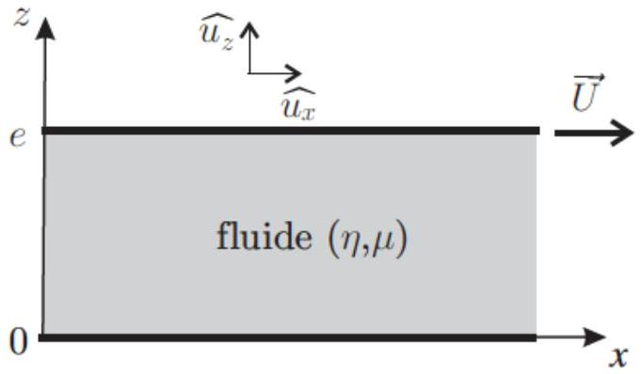
Figure 5 - Écoulement modèle
On cherche a priori un champ des vitesses sous la forme $\vec{v}=v(x,z){\hat{u}}_{x}$ et un champ de pression de la forme $p=p(z)$
- 25 - Montrer qu'en fait $\vec{v}=v(z){\hat{u}}_{x}$ et que l'accélération des particules de fluide est nulle.
- 26 - Montrer que le champ de pression est uniforme et que dans le cas général, $v$ est une fonction affine de $z$. En considérant les conditions aux limites du problème, exprimer alors $v$ en fonction de $z,U$ et $e$.
- 27 - Montrer que la force surfacique exercée par une particule de fluide sur la particule de fluide située sous elle s'écrit $\frac{d\vec{F}}{dS}=f_{s}{\hat{u}}_{x}$ où l'on exprimera $f_{s}$ en fonction de $η,U$ et $e$.
- 28 - En déduire que la puissance des actions de contact reçue par une particule de fluide de volume $dϑ=dxdydz$ de la part de ses voisines s'écrit $dP_{\text{ext }}=ρdϑ$ où l'on exprimera $ρ$ en fonction de $η,U$ et $e$. Commenter le signe de $P_{\text{ext }}$ lorsqu'on applique ce résultat à l'ensemble du fluide.
- 29 - En déduire l'expression de la puissance développée par les forces intérieures à une particule de fluide de volume $dϑ=dxdydz$. Commenter son signe, qu'advient-il de cette puissance?
IV.B. - Cas de la goutte
On suppose que l'étude la partie IV.A peut être adaptée au cas de la goutte d'eau posée sur la plaque et qui se déforme. On estime que la puissance volumique dissipée par viscosité peut s'écrire sous la forme :
$$\frac{dP}{dϑ}=η_{e}{\left(\frac{1}{e}\frac{de}{dt}\right)}^{2}$$
où $e(t)≈2a(t)$ est l'épaisseur de la goutte et $a(t)$ son rayon.
- 30 - Donner une estimation de $\frac{1}{e}\frac{de}{dt}$ en fonction du temps de contact $τ$ de la goutte. En déduire une expression de l'ordre de grandeur de l'énergie $ΔE$ dissipée par viscosité au sein de la goutte pendant son rebond en fonction de $η_{e},a_{0}$ et $τ$.
- 31 - Soit $E$ l'énergie cinétique de la goutte au moment où elle touche la plaque et où elle n'est pas encore déformée. Exprimer le rapport $E/ΔE$ en fonction de $τ,g,h,μ_{e}$ et $η_{e}$. En estimant la valeur de ce rapport, indiquer si les pertes pendant le rebond permettent d'interpréter l'observation O3.
- 32 - Calculer en ordre de grandeur le nombre de Reynolds $R_{e}$ correspondant aux oscillations de la goutte. En quoi le modèle de la partie IV.A est-il critiquable? Pour corriger ce modèle, on admet que la viscosité réelle de l'eau doit être remplacée par une viscosité effective $η_{\text{eff }}=η_{e}R_{e}$. Les pertes pendant le rebond permettent-elles alors d'interpréter l'observation O3?
FIN DE LA PARTIE IV
V. - Étude des pertes dans l'air
Pour estimer le nombre maximal de rebonds, on néglige désormais les pertes d'énergie lors du rebond et on se focalise sur les pertes d'énergie lors du déplacement de la goutte dans l'air. Dans cette partie la goutte est supposée sphérique de rayon $a_{0}$. Elle est lancée d'une hauteur $h$ sans vitesse initiale à l'instant $t=0$. Les actions de l'air sur la goutte sont modélisées uniquement par une force de traînée, ce qui suppose notamment que l'on néglige la poussée d'Archimède. De plus, on suppose que cette force de traînée est de la forme $\vec{F}=−μ_{a}πa_{0}^{2}v\vec{v}$
V.A. - Ordres de grandeurs
On néglige tout d'abord la traînée pour étudier le mouvement de la goutte.
- 33 - Exprimer la vitesse $v$ de la goutte de rayon $a_{0}$ lâchée d'une hauteur $h$ lorsqu'elle passe à la hauteur $z$ au-dessus de la plaque.
- 34 - Exprimer le nombre de Reynolds $R_{e}$ de la goutte lorsqu'elle se trouve à la hauteur $z$ au-dessus de la plaque en fonction de $η_{a},μ_{a},g,h,a_{0}$ et $z$. Calculer $R_{e}$ après un centimètre de chute et lorsque la goutte atteint la plaque. Commenter le choix adopté par l'énoncé pour l'expression de la force de traînée.
V.B. - Influence de la traînée sur le nombre de rebonds
La résolution analytique de l'équation du mouvement en présence de la traînée ne présentant pas d'intérêt pour évaluer un simple ordre de grandeur du nombre de rebonds, on simplifie davantage le modèle en remplaçant la traînée par sa valeur au moment de l'impact de la goutte sur la plaque, la vitesse de la goutte à cet instant étant estimée en l'absence de traînée.
- 35 - Montrer que cette simplification revient à remplacer le champ de pesanteur $g$ par une valeur effective $g_{−}$lorsque la goutte se dirige vers la plaque et $g_{+}$lorsqu'elle s'en éloigne. On écrira $g_{±}=g(1±γ)$ et l'on exprimera la constante $γ$ en fonction de $μ_{a},μ_{e},h$ et $a_{0}$. Calculer $γ$ et commenter sa valeur.
- 36 - On note $h_{n}$ l'altitude de la goutte après $n$ rebonds en identifiant $h_{0}$ à la hauteur $h$ de laquelle on lâche la goutte. Exprimer $h_{n}$ en fonction de $h,n$ et $γ$.
$◻37$ - Exprimer un ordre de grandeur du nombre de rebonds maximal $N$ en fonction de $μ_{e}$, $μ_{a},h$ et $a_{0}$. Calculer $N$ et commenter ce résultat compte-tenu de l'observation O3.
FIN DE LA PARTIE V
Données numériques
- Masse volumique $\left\langle \begin{matrix}\text{ de l'eau : }μ_{e}=1,0⋅{10}^{3} kg⋅{ m}^{−3} \\ \text{ de l'air : }μ_{a}=1,3 kg⋅{ m}^{−3}\end{matrix}\right.$
- Viscosité dynamique $\left\{\begin{matrix}\text{ de l'eau : }η_{e}=1,0⋅{10}^{−3} Pa.s \\ \text{ de l'air : }η_{a}=1,8⋅{10}^{−5} Pa.s\end{matrix}\right.$
- Célérité du son $\left\langle \begin{matrix}\text{ dans l'eau: }c_{e}=1,4⋅{10}^{3} m.s^{−1} \\ \text{ dans l'air : }c_{a}=3,4⋅{10}^{2} m.s^{−1}\end{matrix}\right.$
- Coefficient de tension superficielle entre l'eau et l'air : $A=7,0⋅{10}^{−2} N.m^{−1}$
- Rayon de la goutte d'eau considérée : $a_{0}=1,0 mm$
- Hauteur de laquelle les gouttes sont lâchées : $h=10 cm$.
- Champ de pesanteur : $g=9,8 m.s^{−2}$.
FIN DE L'ÉPREUVE

